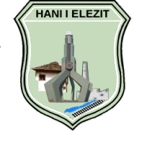


Republika e Kosovës - Republic of Kosova
Komuna – Municipality
H a n i i E l e z i t
_________________________________________________________________________

01/Nr.______ /2025

F T E S Ë

Ftoheni që të merrni pjesë në mbledhjen e nentë -IX të Komitetit për Komunitete për vitin 2025, e cila do të mbahet me datë: 24.09.2025 me fillim pune në ora 13:00 në sallën e takimeve.

RENDI I PUNËS

- Miratimi i procesverbalit nga mbledhja e kaluar.
- Takim me Shefin e Zyrës së Prokurimit
- Takim me Zyrtarin e zyrës Ligjore
- Takim me Drejtorinë për Buxhet dhe Financa
- Eventuale .

Bashkë me ftesën ju dërgojmë:-

- Procesverbalin nga mbledhja e kaluar.

Hani i Elezit Kryesuesi i Komitetit
Resul Suma
_________________

